Две задачи в классной работе – ещё *два свойства прямоугольных треугольников,* они **очень часто используются при решении задач.**

**Выучить:**

1. *Свойство медианы прямоугольного треугольника, проведённой из вершины прямого угла:*

**В прямоугольном треугольнике медиана, проведённая из вершины прямого угла, равна половине гипотенузы.**

1. *Признак прямоугольного треугольника:*

**Если медиана треугольника равна половине стороны, к которой она проведена, то этот треугольник прямоугольный.**

**Решить задачи по готовым чертежам:**

1. Найти: *ВС*

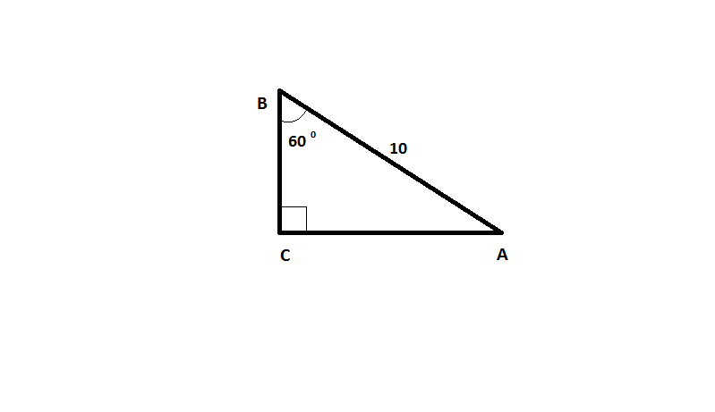

1. Найти *АВ*

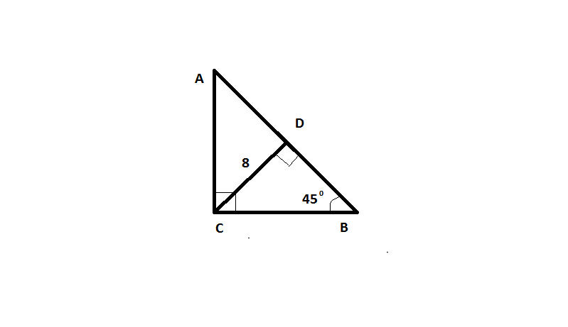

1. Найти: *АЕ*

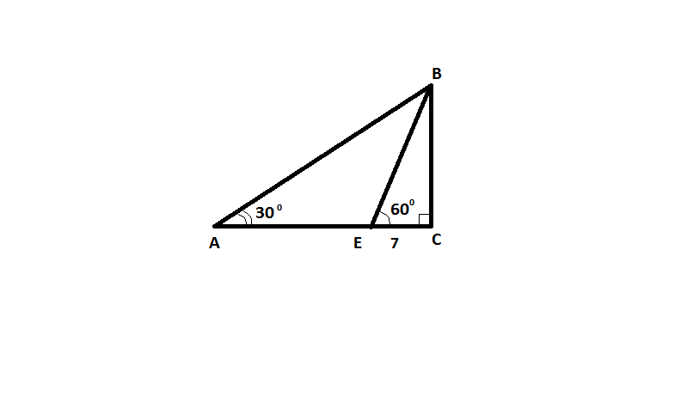

1. Найти: ∠ *В,* ∠ *D*

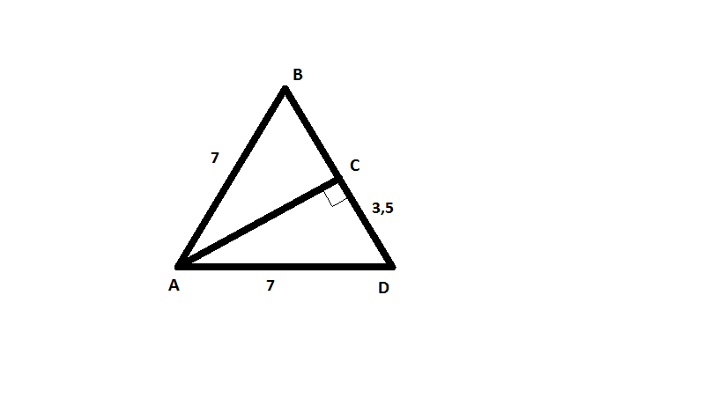

1. Найти: *СЕ, РС*

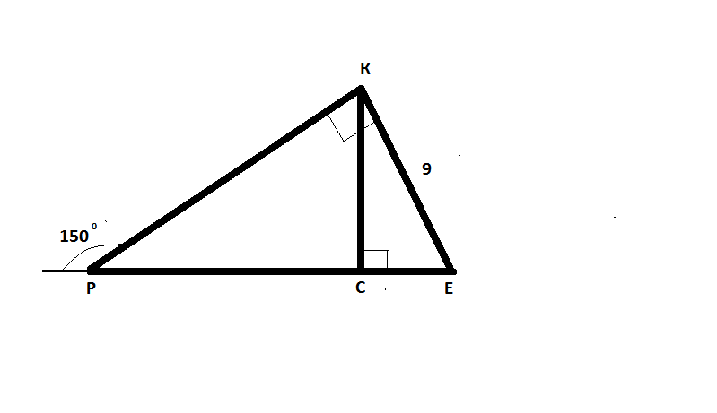

1. Найти: *СА₁*

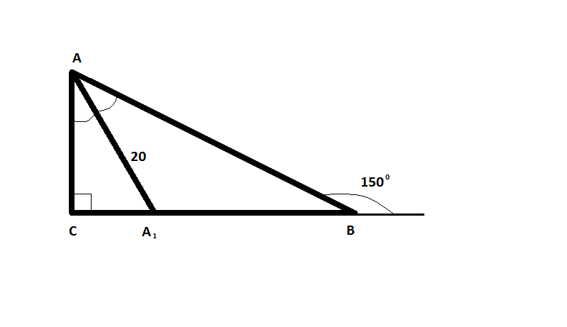

1. Найти: ∠ *МСА*

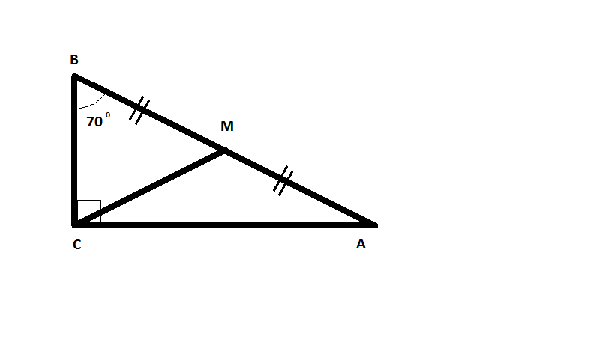

1. Найти: ∠ *А,* ∠ *АВС*

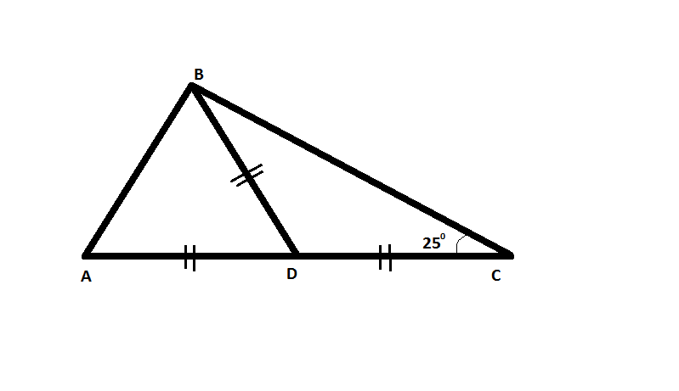

1. Найти: ∠ *САD*

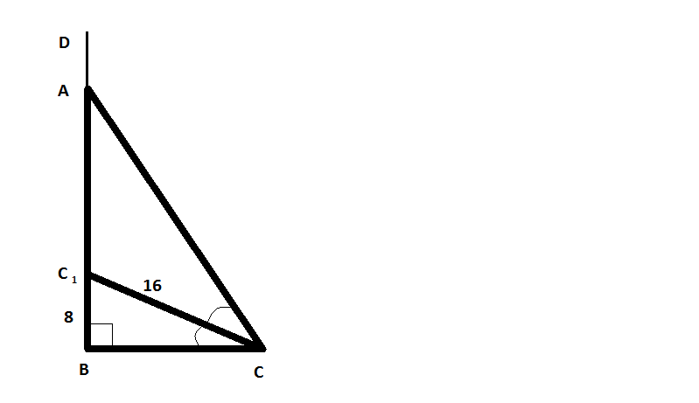

1. Найти: *AD*

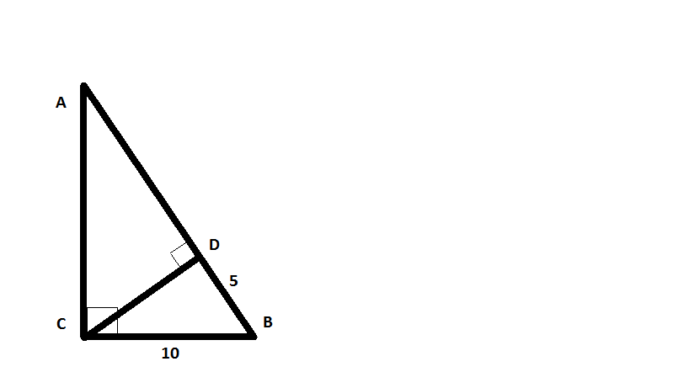

1. Найти: *MD*

